Ngày soạn  30/8/2025 | Ngày dạy | Ngày | 13/9  20/9  27/9  04/10 | 8/9  15/9  22/9  29/9 | 13/9  20/9  27/9  04/10
Ngày soạn  30/8/2025 | Ngày dạy | TT tiết theo TKB | 5 | 4 | 2
Ngày soạn  30/8/2025 | Ngày dạy | Lớp | 8A | 8B | 8C

TUẦN 1,2,3,4 - TIẾT 1,2,3,4
CHỦ ĐỀ 1 : VÙNG ĐẤT HẢI PHÒNG TỪ NĂM 1527 ĐẾN NĂM 1802
Thời lượng : 04 tiết
I. MỤC TIÊU
1. Về kiến thức
- Giúp học sinh biết được sự thay đổi về địa giới hành chính, đời sống kinh tế, văn hóa và giáo dục của vùng đất Hải Phòng từ năm 1527 đến năm 1802.
2. Về năng lực
- Biết sưu tầm, khai thác tư liệu, kênh hình trong học tập lịch sử, rèn luyện năng lực tìm hiểu lịch sử.
- Biết trình bày, suy luận, phản biện, tranh luận về một vấn để lịch sử, rèn luyện năng lực nhận thức và tư duy lịch sử.
- Giáo dục ý thức tìm hiểu lịch sử địa phương, sưu tầm truyền thống tốt đẹp của quê hương.
3. Về phẩm chất
- Bồi dưỡng cho HS lòng tự hào về những thành tựu kinh tế, văn hóa, giáo dục của vùng đất Hải Phòng. Bồi dưỡng các phẩm chất yêu nước, nhân ái,...
II. THIẾT BỊ DẠY HỌC VÀ HỌC LIỆU
1. Giáo viên
- Giáo án biên soạn theo định hướng phát triển năng lực, phiếu học tập dành cho HS.
- Một số tranh ảnh được phóng to, tư liệu lịch sử tiêu biểu gắn với nội dung bài học.
- Máy tính, máy chiếu , bài powerpoint
2. Học sinh
- SGK.
- Tranh ảnh, tư liệu sưu tầm liên quan đến bài học (nếu có) và dụng cụ học tập theo yêu cầu của GV
III. TIẾN TRÌNH DẠY HỌC:
HOẠT ĐỘNG 1: XÁC ĐỊNH VẤN ĐỀ
a. Mục tiêu: Giúp học sinh nắm được các nội dung cơ bản bước đầu của bài học cần đạt được, đưa học sinh vào tìm hiểu nội dung bài học, tạo tâm thế cho học sinh đi vào tìm hiểu bài mới.
b. Nội dung: HS dưới sự hướng dẫn của GV xem một số tư liệu, hình ảnh lịch sử của để trả lời các câu hỏi theo yêu cầu của giáo viên.

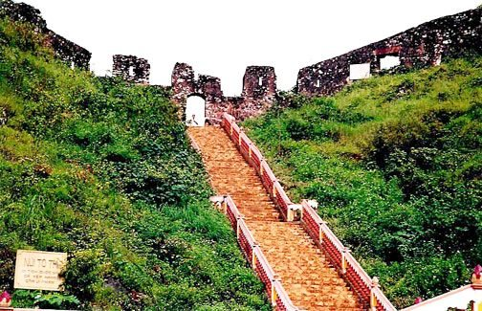 | 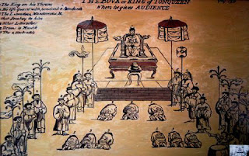
Thành Nhà Mạc ( Lạng Sơn) | Tranh vẽ: Triều đình nhà Lê trung hưng

https://www.youtube.com/watch?v=YQRbvAn5U48
c. Sản phẩm học tập: HS huy động, kết nối kiến thức vốn có với bài học.
d. Tổ chức thực hiện:
HOẠT ĐỘNG CỦA GV-HS | DỰ KIẾN SẢN PHẨM
Bước 1: Chuyển giao nhiệm vụ học tập:  - GV mời HS theo dõi hình ảnh và video về các triều đại : Nhà mạc, Nhà lê, Nhà Tây Sơn  - Sau khi HS theo dõi Gv đặt câu hỏi.  ? Em hãy cho biết lịch sử nước ta từ năm 1527 đến năm 1802 đã trải qua những triều đại phong kiến và những biến động chính trị lớn nào?  Bước 2: Thực hiện nhiệm vụ  - Giáo viên: hướng dẫn học sinh trả lời câu hỏi, gợi ý nếu cần.  - Học sinh tham gia trả lời câu hỏi.  Bước 3: Báo cáo kết quả và thảo luận  - Học sinh lần lượt trình bày các câu trả lời.  - Giáo viên: Quan sát, theo dõi quá trình học sinh thực hiện, gợi ý nếu cần.  - Hs tranh luận, phản biện nếu có ý kiến khác nhau.  Bước 4: Đánh giá kết quả thực hiện nhiệm vụ  Hs nhận xét, đánh giá lẫn nhau.  GV đánh giá kết quả hoạt động của HS . Chính xác hóa các kiến thức đã hình thành cho học sinh. | * Các triều đại phong kiến từ năm 1527 đến năm 1802.  - Nhà Mạc (1527 - 1592)  – Nhà Lê trung hưng (1533 - 1788)  Nhà Hậu Là gồm 2 giai đoạn Lê Sơ (1428 – 1527) và Lê trung hưng.  - Nhà Tây Sơn (1788 - 1802)  * Trong các thế kỉ XM - XVIII đã xảy ra những biến động chính trị lớn;  - Xung đột Nam - Bắc triều (nửa sau thế kỉ XVI).  - Xung đột Trịnh - Nguyễn (1627-1672) dẫn đến sự chia cắt đất nước đến cuối thế kỉ XVIII.
GV kết nối lịch sử địa phương với lịch sử dân tộc :
Từ năm 1527 đến năm 1802 là thời kì diễn ra nhiều biến động trong lịch sử dân tộc. Do nằm ở vị trí phía Đông miền duyên hải Bắc Bộ, là vùng đất cửa biển và chịu sự tác động từ chính sách trị vì của các vương triều (Mạc, Lê trung hưng, Tây Sơn), vùng đất Hải Phòng đã có những đổi thay về địa giới hành chính và đạt được những thành tựu về kinh tế, văn hóa, giáo dục, góp phần vào sự phát triển chung của dân tộc.
HOẠT ĐỘNG 2: HÌNH THÀNH KIẾN THỨC
Mục I. ĐỊA GIỚI HÀNH CHÍNH

a. Mục tiêu: HS biết được những nét chính về địa giới hành chính của vùng đất Hải Phòng từ năm 1527 đến năm 1802

b. Nội dung: Địa giới hành chính của vùng đất Hải Phòng từ năm 1527 đến năm 1802
c. Sản phẩm học tập: trả lời được các câu hỏi của giáo viên đưa ra
d. Tổ chức thực hiện:
HOẠT ĐỘNG CỦA GV-HS | DỰ KIẾN SẢN PHẨM
Nhiệm vụ 1: Tìm hiểu về: Địa giới hành chính  Bước 1: Chuyển giao nhiệm vụ học tập:  GV yêu cầu học sinh đọc tài liệu sgk trang 6.  GV chia lớp thành 3 nhóm tổ chức cho HS thảo luận: Em hãy cho biết địa giới hành chính của Hải Phòng theo sự phân chia của các triều đại phong kiến?  Nhóm 1: Thời Mạc  Nhóm 2: Thời Lê trung hưng  Nhóm 3: Thời Tây Sơn  Bước 2: Thực hiện nhiệm vụ học tập  - Giáo viên: hướng dẫn học sinh trả lời câu hỏi  - HS phát hiện kiến thức và trả lời câu hỏi.  Bước 3: Báo cáo kết quả và thảo luận  - Học sinh lần lượt trình bày các câu trả lời.  - Giáo viên: Quan sát, theo dõi quá trình học sinh thực hiện, gợi ý nếu cần.  Bước 4: Đánh giá kết quả thực hiện nhiệm vụ  GV đánh giá kết quả hoạt động của HS . Chính xác hóa các kiến thức đã hình thành cho học sinh. | I. Địa giới hành chính  - Thời Mạc: vùng đất Hải Phòng thuộc Dương Kinh.  - Thời Lê trung hưng: vùng đất Hải Phòng nằm trong 3 phủ Kinh Môn, Nam sách, Hạ Hồng thuộc thừa tuyên Hải Dương  - Thời Tây Sơn: Các huyện: Thủy Đường (Thủy Nguyên), An Dương (An Dương, Hồng Bàng,Lê Chân, Ngô Quyền, Hải An), An Lão(An Lão, Kiến An) và Nghi Dương (Kiến Thụy, Dương Kinh, Đô Sơn) trong phủ Kinh Môn thuộc xứ Đông được cắt chuyển về xứ An Quảng.

Mục II. TÌNH HÌNH KINH TẾ
a. Mục tiêu: HS Tìm hiểu về tình hình kinh tế nông nghiệp, thủ công nghiệp và thương nghiệp của vùng đất Hải Phòng .
b. Nội dung: GV chia lớp thành 3 nhóm và giao nhiệm vụ chuẩn bị trước ở nhà cho từng nhóm hoàn thành yêu cầu :
Trình bày đặc điểm kinh tế chủ yếu của vùng đất Hải Phòng qua các triều đại phong kiến ( Từ năm 1527 đến năm 1802) trên các lĩnh vực nông nghiệp, thủ công nghiệp và thương nghiệp?
Nhóm 1: Thời Mạc
Nhóm 2: Thời Lê trung hưng
Nhóm 3: Thời Tây Sơn
( Mục này GV hướng dẫn hs tìm hiểu ở nhà và các nhóm lên thuyết trình )
c. Sản phẩm học tập: trả lời được các câu hỏi của giáo viên
d. Tổ chức thực hiện

HOẠT ĐỘNG CỦA GV-HS | DỰ KIẾN SẢN PHẨM
Bước 1: Chuyển giao nhiệm vụ học tập:  GV cho học sinh hoạt động theo nhóm kiểm tra lại và trình bày phiếu bài tập đã được các nhóm chuẩn bị ở nhà theo mẫu sau:  Đặc điểm kinh tế chủ yếu của vùng đất Hải Phòng qua các triều đại phong kiến ( Từ năm 1527 đến năm 1802)  Nhóm 1: Thời Mạc  Nhóm 2: Thời Lê trung hưng  Nhóm 3: Thời Tây Sơn | II. Tình hình kinh tế  1. Nông nghiệp  2. Thủ công nghiệp  3. Thương nghiệp
  Nông nghiệp | Thủ công nghiệp | Thương nghiệp
GV chiếu câu hỏi:
1. Em có nhận xét gì về tình hình kinh tế của vùng đất Hải Phòng qua các triều đại từ năm 1527 đến 1802 ?
2. Các cuộc phát kiến địa lí trên thế giới giai đoạn này đã ảnh hưởng như thế nào tới lĩnh vực thương nghiệp của nước ta nói chung và Hải Phòng nói riêng ?
Bước 2:

- HS suy nghĩ trả lời câu hỏi
Bước 3: Báo cáo kết quả và thảo luận
- Học sinh lần lượt trình bày câu trả lời.
- Giáo viên: Quan sát, theo dõi quá trình học sinh thực hiện, gợi ý nếu cần.
Bước 4: Đánh giá kết quả thực hiện nhiệm vụ
GV đánh giá kết quả hoạt động của HS . Chính xác hóa các kiến thức đã hình thành cho học sinh .
Dự kiến trả lời phiếu bài tập:
TT | Triều đại PK | Nông nghiệp | Thủ công nghiệp | Thương nghiệp
1 | Thời Mạc | - Nhà Mạc coi trọng việc đắp đê phòng lụt, đào kênh mương làm thủy lợi, khai phá đất bị bỏ hoang ở ven sông, ven biển nên đời sống nông dân ổn định, nhiều năm được mùa. | - Một số nghề thủ công như chạm khắc đá, làm gốm sứ.... khá phát triển. Các di vật đá vùng Dương Kinh như rồng đá, tượng ông hoàng, bà chúa; di vật đá ở các chùa như Trà Phương, Hòa Liễu, Nhân Trai, Cổ Trai (Kiến Thụy), Bảo Quang (Vĩnh Bảo)... cho thấy số lượng thợ chạm khắc rất đông đảo. Nhiều người được triều đình coi trọng, ban chức tước. | - Thời Mạc, buôn bán, giao thương nhộn nhịp, hình thành nhiều thương cảng nổi tiếng ở PhốLồ, Minh Thị (Tiên Lãng), Do Nha (An Dương), Làng Cũ (Cát Bà), Cấm Khê (Thủy Nguyên). Hoạt động thương mại ở đây không chỉ phục vụ nhu cầu của nhân dân địa phương mà còn trao đổi với các nước trong khu vực và quốc tế.
2 | Thời Lê trung hưng | - Lúa là loại cây trồng chủ lực, đất ở một số vùng thuộc các huyện Tiên Lãng, Vĩnh Bảo và An Lão còn hợp với cây thuốc lào. Thuốc lào của làng An Tử Hạ ” từng được chọn làm vật phẩm tiến vua. | - Các nghề thủ công truyền thống trên vùng đất Hải Phòng phát triển mạnh mẽ theo hướng hình thành các làng nghề. Trong đó, tiêu biểu nhất là làng tạc tượng Bảo Hà (tên gọi khác là làng Linh Động, huyện Vĩnh Lại, nay thuộc xã Đồng Minh, huyện Vĩnh Bảo). | - Hình thành nhiều chợ có quy mô lớn như chợ Mỗ (Kiến Thụy), chợ Hỗ, chợ Rế (An Dương).. Đặc biệt, các chợ có quy mô lớn kết thành chuỗi, hợp theo phiên ngày càng trở nên phố biến. Thủy Nguyên có hơn 20 chợ nổi tiếng có quy mô liên vùng như chợ Tống, chợ Sưa, chợ Trịnh, chợ Giá... Vĩnh Bảo có 5 chợ lớn nổi tiếng khắp Đàng Ngoài" là chợ Râu, chợ Mét, chợ Ngà, chợ Cấu và chợ Táng.
3 | Thời Tây Sơn | - Quang Trung đã ban chiếu Khuyến nông nhằm khuyến khích dân lưu tán trở về quê quán làm ăn. Thực hiện theo chính sách đó, kinh tế nông nghiệp của vùng đất Hải Phòng đã có sự phục hồi nhanh chóng. | - Nhà Tây Sơn rất chú trọng phát triển thủ công nghiệp và thương nghiệp. Một trong những nghề thủ công phát triển mạnh dưới thời Tây Sơn là đúc đồng. Ở Hải Phòng hiện còn lưu giữ 10 quả chuông đồng đúc dưới thời Tây Sơn trong các ngôi chùa và các cơ sở thờ tự khác. Làng tạc tượng Bảo Hà (xã Đồng Minh, huyện Vĩnh Bảo) đã có sự phát triển vượt bậc ở thời kì này | - Từ thế kỷ XVII, tàu thuyền từ các nước Anh, Hà Lan, Bồ Đào Nha đến buôn bán tại củng Đô-me (Domea) trên sông Văn Úc (Tiên Lãng). Thương nhân người Việt cũng tham gia vào hoạt động của các thương thuyền nước ngoài bằng cách thu gom các sản phẩm xuất khẩu ...
GV mở rộng cung cấp thêm kiến thức liên quan đến nội dung bài học:
Gv yêu cầu học sinh về nhà tìm hiểu vào đường linh trang web :
https://www.youtube.com/watch?v=Y_I1Vzy-Enc https://vovankienthuc.com/blog/nen-kinh-te-dai-viet-duoi-thoi-vua-quang-trung.935
https://danviet.vn/quang-trung-nguyen-hue-da-tien-hanh-cai-cach-kinh-te-ra-sao-20220102165948231.htm
( Mục này GV hướng dẫn hs tìm hiểu ở nhà và các nhóm lên thuyết trình)

Mục III: TÌNH HÌNH VĂN HÓA VÀ GIÁO DỤC
a. Mục tiêu: - HS nắm được tình hình văn hóa giáo dục của vùng đất Hải Phòng từ năm 1527 đến năm 1802.
b. Nội dung: Học sinh làm việc cá nhân, nhóm để giải quyết nhiệm vụ học tập mà GV đưa ra.
c. Sản phẩm học tập:
- Phiếu học tập.
- Câu trả lời của học sinh.
d. Tổ chức thực hiện
HOẠT ĐỘNG CỦA GV-HS | DỰ KIẾN SẢN PHẨM
Bước 1: Chuyển giao nhiệm vụ học tập:  Gv tổ chức cuộc thi “ Nhà sử học tương lai”  Luật chơi:  GV chia lớp thành 3 đội thi:  Đội 1: Vương triều Mạc  Đội 2: Vương triều Lê trung hưng  Đội 3: Vương triều Tây Sơn  Các đội thảo luận để tìm hiểu về tình hình văn hóa, giáo dục của vùng đất Hải Phòng qua các triều đại ( các đội lựa chọn hình thức thuyết minh, vẽ sơ đồ, vẽ tranh, sưu tầm tư liệu, sân khấu hóa...)  Bước 2: Thực hiện nhiệm vụ học tập  - Giáo viên: hướng dẫn học sinh tìm hiểu kiến thức  - HS dựa vào SGK, phát hiện kiến thức và trả lời câu hỏi  Bước 3: Báo cáo kết quả và thảo luận  - Học sinh lần lượt trình bày câu trả lời.  - Giáo viên: Quan sát, theo dõi quá trình học sinh thực hiện, gợi ý nếu cần.  Bước 4: Đánh giá kết quả thực hiện nhiệm vụ  GV đánh giá kết quả hoạt động của HS . Chính xác hóa các kiến thức đã hình thành cho học sinh. | II. Tình hình văn hóa, giáo dục  - Thời Mạc  - Thời Lê trung hưng  - Thời Tây Sơn
Dự kiến kiến câu trả lời:
Đội 1: Thời Mạc
- Nhà Mạc vẫn dựa vào Nho giáo để tiếp tục xây dựng thể chế, chính sách của vương triều. Phật giáo thời kì này phát triển. Trên vùng đất Hải Phòng có nhiều chùa được xây dựng như: Bảo Phúc, Kiến Linh (Thủy Nguyên), Bách Phương (An Lão), Phổ Chiếu (Kiến Thụy)...

- Văn học xuất hiện nhiều tác gia và tác phẩm nổi tiếng. Tiêu biểu là tập thơ Bạch Hạ Vân am thi tập (chữ Hán, khoảng 700 bài) và Bạch Vân quốc ngữ thi tập (chữ Nôm, khoảng hơn 170 bài) của Nguyễn Bỉnh Khiêm.

- Nhà Mạc coi trọng khoa cử, với 65 năm trị vì, đã tổ chức 22 khoa thi, lấy đỗ 499 Tiến sĩ, trong đó có 13 Trạng nguyên, riêng vùng đất Hải Phòng có Trạng nguyên | Nguyễn Bỉnh Khiêm và 25 Tiến sĩ.

Đội 2: Thời Lê trung hưng
Thời Lê trung hưng | Đạo Phật | - Cũng như tình hình chung trong cả nước, vùng đất Hải Phòng chứng kiến một thời kì phục hưng Phật giáo. Nhiều ngôi chùa được trùng tu, xây lại với quy mô lớn hơn trước như chùa Dư Hàng (Lê Chân), chùa Đỏ (Ngô Quyền), chùa Trà Phương, chùa Nhân Trai (Kiến Thụy), chùa Đông Quan (Vĩnh Bảo)
Thời Lê trung hưng | Đạo thiên chúa | - Vùng đất Hải Phòng là một trong những nơi tiếp xúc sớm với các thương thuyền phương Tây nên đã có sự du nhập của Thiên chúa giáo
Thời Lê trung hưng | Văn hóa dân gian | - Văn hóa dân gian phát triển nở rộ. Nghệ thuật múa rồi cạn ra đời và phát triển ở làng tạc tượng Bảo Hà với nghệ thuật biểu diễn đặc sắc, gần gũi với đời sống của nhân dân. Đình Kiền Bái (Thủy Nguyên) là một trong những nơi lưu lại dấu ấn đậm nét về đời sống văn hóa thế kỉ XVII - XVIIL Đình được khởi dựng năm 1681 với điểm nổi bật là những phù điêu chạm khắc mang đậm chất dân gian. Bên cạnh hững linh vật thường thấy ở các chốn linh thiêng (long, ly, quy, phượng) thì còn có những cảnh sắc dân gian như các con vật lợn, gà, chó, dê, voi ngựa vờn nhau...
Thời Lê trung hưng | Giáo dục | - Trong lĩnh vực giáo dục, với bề dày truyền thống hiếu học, các làng xã chú trọng xây dựng văn miếu, văn từ, văn chỉ để thờ và tôn vinh đạo học. Tiêu biểu là Vă miếu Xuân La (Kiến Thụy), Văn từ Hàng Kênh (Lê Chân), Văn từ An Lư (Thủy Nguyên)...

Đội 3: Thời Tây Sơn
Văn hóa - giáo dục | - Các chính sách về văn hóa giáo dục thể hiện rõ ý thức dân tộc. Chữ Nôm được đưa vào giáo dục, khoa cử. Vua Quang Trung ban chiếu Lập học lệnh cho các xã lập Nhà xã học, chọn người hay chữ và có đức hạnh làm thầy giáo.
Phật giáo | - Phật giáo tiếp tục phát triển. Trên vùng đất Hải Phòng có nhiều ngôi chùa được tôn tạo, đúc chuông, dựng bia. Tiêu biểu như chùa Đông Khê (Ngô Quyền) lưu giữ một quả chuông lớn đúc năm 1800, chùa Thái (Vĩnh Bảo) lưu giữ quả chuông đồng niên đại 1798, bia đá trong khuôn viên Từ đường Trạng nguyên Lê Ích Mộc (Thủy Nguyên) có niên đại 1793....

Một số hình ảnh sưu tầm:
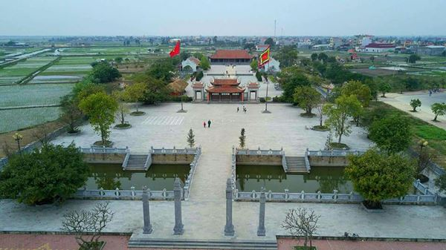
Khu tưởng niệm Vương Triều Mạc
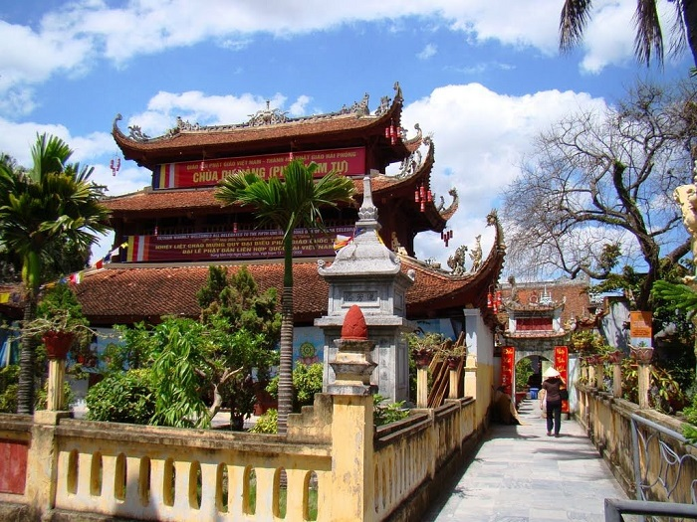
Chùa Dư Hàng

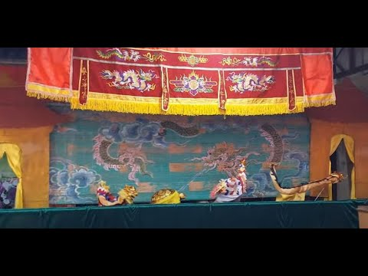 | 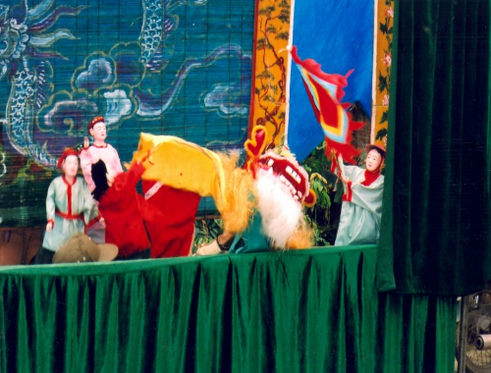 | Múa rối cạn Bảo Hà  Vĩnh Bảo  https://www.youtube.com/watch?v=yddB0eYbJzo

TỔNG KẾT – LUYỆN TẬP
a. Mục tiêu: HS ôn tập củng cố các kiến thức của chủ đề 1.
b. Nội dung: Học sinh làm việc cá nhân, nhóm để giải quyết nhiệm vụ học tập mà GV đưa ra.
c. Sản phẩm học tập: Hoàn thành được các yêu cầu của giáo viên.
d. Tổ chức thực hiện
HOẠT ĐỘNG 2 : TỔNG KẾT
HOẠT ĐỘNG CỦA GV-HS | DỰ KIẾN SẢN PHẨM
Bước 1: Chuyển giao nhiệm vụ học tập:

Gv tổ chức cuộc thi: “ Theo dòng lịch sử”

- Luật chơi: GV chia lớp thành 3 đội với tên gọi và các nhiệm vụ sau:
Nhóm | Nội dung
1 | Địa giới hành chính và tình hình kinh tế, văn hóa của vùng đất Hải Phòng thời nhà Mạc
2 | Địa giới hành chính và tình hình kinh tế, văn hóa của vùng đất Hải Phòng thời nhà Lê
3 | Địa giới hành chính và tình hình kinh tế, văn hóa của vùng đất Hải Phòng thời nhà Tây Sơn

Lưu ý: các đội có thể thuyết trình, vẽ sơ đồ tư duy, hoặc sưu tầm tranh ảnh minh họa cho phần trả lời của đội mình
Bước 2: Thực hiện nhiệm vụ học tập
- Giáo viên: hướng dẫn học sinh thực hiện nhiệm vụ

- HS dựa vào SGK, phát hiện kiến thức và thảo luận đưa ra câu trả lời
Bước 3: Báo cáo kết quả và thảo luận
- Học sinh trình bày câu trả lời.
- Giáo viên: Quan sát, theo dõi quá trình học sinh thực hiện, gợi ý nếu cần.
Bước 4: Đánh giá kết quả thực hiện nhiệm vụ

GV đánh giá kết quả hoạt động của HS . Chính xác hóa các kiến thức đã hình thành cho học sinh.

HOẠT ĐỘNG 3. LUYỆN TẬP
a. Mục tiêu: Nhằm củng cố, hệ thống hóa, hoàn thiện kiến thức mới mà HS đã được lĩnh hội ở hoạt động hình thành kiến thức .
b. Nội dung: GV tổ chức trò chơi ô chữ trong SGK
c. Sản phẩm: HS trả lời các câu hỏi ô chữ:

d. Tổ chức thực hiện:
HOẠT ĐỘNG CỦA GV-HS | DỰ KIẾN SẢN PHẨM
Bước 1: Chuyển giao nhiệm vụ học tập:  - Gv yêu cầu HS làm BT1,2 trong SGK trang 10,11  Bước 2: Thực hiện nhiệm vụ học tập  - Giáo viên: hướng dẫn học sinh trả lời câu hỏi  - HS dựa vào SGK, phát hiện kiến thức và trả lời câu hỏi  Bước 3: Báo cáo kết quả và thảo luận  - Học sinh trình bày câu trả lời.  - Giáo viên: Quan sát, theo dõi quá trình học sinh thực hiện, gợi ý nếu cần.  Bước 4: Đánh giá kết quả thực hiện nhiệm vụ  GV đánh giá kết quả hoạt động của HS . Chính xác hóa các kiến thức đã hình thành cho học sinh. | Bài 1:  Đáp án:  Ý1: Dương Kinh.....Cổ Trai...Dương Kinh  Ý 2: Lê trung hưng....Hải Dương...An Quảng  Ý 3: An Quảng.  Bài 2:  Đáp án: g,e,d,b,a,c
HOẠT ĐỘNG 4: VẬN DỤNG
a. Mục tiêu: Vận dụng kiến thức mới mà HS đã được lĩnh hội để giải quyết những vấn đề mới
trong học tập.
b. Nội dung: GV tổ chức cho HS thảo luận nhóm ở lớp và hoàn thành bài tập ở nhà
c. Sản phẩm: bài tập nhóm
HOẠT ĐỘNG CỦA GV-HS | DỰ KIẾN SẢN PHẨM
Bước 1: Chuyển giao nhiệm vụ học tập:  Qua chủ đề này các em thấy được những thay đổi về địa giới hành chính cũng như sự phát triển kinh tế, văn hóa của vùng đất Hải Phòng từ năm 1527 đến năm 1802.  ? Vậy bản thân em đã và sẽ làm gì để góp phần bảo vệ giữ gìn và phát triển quê hương mình?  - GV chia HS thành 2 nhóm. Được phát phấn vàng và phấn trắng. Mỗi bạn trong nhóm lần lượt ghi nội dung thực hiện của mình. Bạn ghi sau không được ghi lại nội dung của bạn ghi trước.. sau 2 phút nhóm nào ghi được nhiều ý đúng là nhóm chiến thắng.  Bước 2: Thực hiện nhiệm vụ học tập  - Giáo viên: hướng dẫn học sinh thực hiện trò chơi.  - HS ghi lại việc mình làm.  - HS dựa vào SGK, phát hiện kiến thức và trả lời câu hỏi  Bước 3: Báo cáo kết quả và thảo luận  - Học sinh trình bày câu trả lời.  - Giáo viên: Quan sát, theo dõi quá trình học sinh thực hiện, gợi ý nếu cần.  Bước 4: Đánh giá kết quả thực hiện nhiệm vụ  GV đánh giá kết quả hoạt động của HS . Chính xác hóa các kiến thức đã hình thành cho học sinh. Tổng kết chủ đề. Nhắc HS tìm hiểu chủ đề 2. Nư tướng Lê Chân và Đức Vương Ngô Quyền  ? Em hãy sưu tầm tư liệu và viết 1 bài giới thiệu về thành tựu kinh tế, văn hóa của vùng đất Hải Phòng từ năm 1527 đến năm 1802 mà em ấn tượng nhất ( Phần này Hs về nhà làm và báo cáo sản phẩm trong tiết học sau , GV sẽ chấm và cho điểm thường xuyên) | 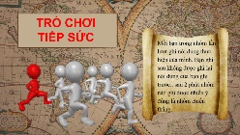  HS Ghi những nội dung mình sẽ thực hiện.  Gợi ý:  - Tự hào về quê hương HP.  - Biết ơn các anh hùng dân tộc..  - Tiếp tục học tập, tìm hiểu …  - Giữ gìn bảo bệ môi trường.  - Giới thiệu, quảng bá hình ảnh….

Hướng dẫn học về nhà:
- Ôn tập và ghi nhớ kiến thức vừa học.
- Hoàn thành bài tập trong VBT
- Nghiên cứu trước chủ đề 2

